Perspectiva Electoral

Informe al 30 de agosto de 2005-
- LOS DISTRITOS

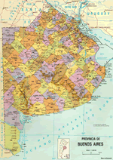 | 1. Buenos Aires. (37,2% del padrón). Elige 3 senadores y 35 diputados nacionales. El FV (Kirchner), obtendría el primer lugar, quedándose con 2 senadores y aproximadamente entre 12 y 15 diputados y llevando a Cristina Kirchner, la esposa del Presidente como primer candidata a senador. El PJ (Duhalde), quedaría segundo, con Hilda Duhalde como primer candidato a senador, obteniendo un senador y entre 8 y 10 diputados. El tercer lugar lo obtendría el PRO con López Murphy como primer candidato a senador nacional, quedándose con unos 6 diputados nacionales. Ganaría Kirchner, pero por menos margen que el que hoy muestran las encuestas y Duhalde retendría influencia en la política nacional, aunque su esposa quede segunda. Las dos fracciones del PJ quedarían en primero y segundo lugar, quedándose con las tres bancas de senadores nacionales.

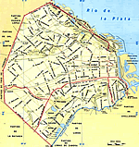 | 2. Capital. (10,2% del padrón). Elige 13 diputados nacionales. El primer lugar está entre el FV (Kirchner), el ARI (centro-izquierda) y PRO (centro-derecha). Cada uno de ellos lograría 3 diputados nacionales, los 4 restantes los obtendrían fuerzas menores de distinta tendencia. Hoy lleva ventaja la lista del ARI encabezada por Elisa Carrió, en segundo lugar la de PRO, que lleva a Mauricio Macri como primer candidato y en tercer término la del FV con el actual Canciller Bielsa como primer candidato a diputado nacional. Gana, en el efecto político, quien obtenga un voto más. Es un distrito que Kirchner puede perder.

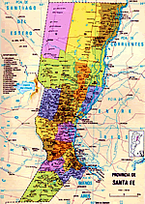 | 3. Santa Fe. (8,8% del padrón). Elige 9 diputados nacionales. El primer lugar lo obtiene hoy la coalición encabezada por el Partido Socialista (PS) que lleva a Hermes Binner como primer candidato a diputado nacional. En segundo lugar está el FV, que apoya el gobernador de la provincia (Obeid) y postula a Agustín Rossi como primer candidato a diputado nacional. Es otro distrito que Kirchner puede perder. La oposición podría obtener 5 diputados y el oficialismo 4.

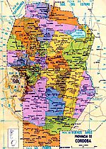 | 4. Córdoba. (8,8% del padrón). Elige 9 diputados. El PJ del Gobernador de la provincia (De la Sota), apoya a Kirchner en el ámbito nacional pero lleva como nombre partidario Unión por Córdoba y tiene como primer candidato a diputado nacional a Eduardo Accastello. El segundo lugar se encuentra en disputa entre la Alianza encabezada por la UCR, que lleva a Oscar Aguad como primer candidato a diputado nacional, y el Partido Nuevo, del intendente de la Capital Luis Juez, que también apoya a Kirchner en el ámbito nacional. Es un distrito que ganaría Kirchner.

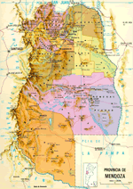 | 5. Mendoza. (4,2% del padrón). Elige 5 diputados nacionales. El primer lugar lo obtiene la UCR, que responde al gobernador de la provincia (Cobos), que lleva a Alfredo Cornejo como primer candidato a diputado nacional. El segundo lugar lo obtendría el FV con Enrique Thomas como primer candidato a diputado nacional. En el tercero está PRO, de centro-derecha, con Gustavo Cairo como primer candidato a diputado nacional. Es un distrito que Kirchner podría perder.

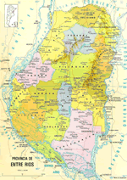 | 6. Entre Ríos (3,2% del padrón). Elige 5 diputados nacionales. El primer lugar lo obtendrá el Frente Justicialista para la Victoria, que responde al gobernador (Busti), pero que no lleva el nombre de FV aunque apoya a Kirchner, llevando como primer candidato a diputado nacional a Blanca Osuna. En segundo lugar está la UCR con Sergio Varisco como primer candidato a diputado nacional y en tercero PRO de centro-derecha. Es un distrito que gana Kirchner.

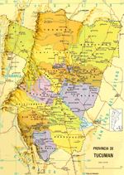 | 7. Tucumán. (3,4% del padrón). Elige 4 diputados nacionales. El primer lugar lo obtendría el FV, que responde al gobernador (Alperovich) y lleva a Beatriz Roskjes de Alperovich, esposa del gobernador como primer candidato a diputado nacional. El segundo lugar lo obtendría la UCR y sus aliados, que llevan a Federico Romano Norri como primer candidato a diputado nacional. Es otro distrito que ganaría Kirchner. Un partido provincial, Fuerza Republicana, sería la tercera fuerza.

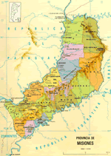 | 8. Misiones (2,3% del padrón). Elige 3 senadores y 3 diputados. Representa a Kirchner en este distrito el Frente Renovador de la Concordia, apoyado por el Gobernador (Rovira) y lleva como primer candidato a senador nacional a Maurice Closs, y que obtendría 2 de los 3 senadores en disputa. El tercer senador lo obtendría el Frente Justicialista para la Victoria, que lleva a Luis Viana como candidato a senador. En tercer lugar queda el frente constituido por la UCR, con Luis Giuliani como primer candidato a senador. Es un distrito que gana Kirchner. Dos divisiones del peronismo quedarían en primero y segundo lugar, quedándose así con los tres senadores nacionales que se renuevan.

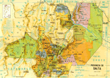 | 9. Salta. (2,6% del padrón). Elige 3 diputados nacionales. El primer lugar lo obtiene el Frente Justicialista para la Victoria que apoya el gobernador (Romero), que lleva a Osvaldo Salum como primer candidato a diputado nacional. Es un gobernador que se ha mostrado independiente de Kirchner. El segundo lugar lo obtendría el Partido Renovador de Salta, con Andrés Zottos como primer candidato a diputado nacional. Es un distrito que Kirchner ganaría formalmente, pero no realmente.

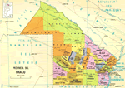 | 10. Chaco (2,6% del padrón). Elige 4 diputados nacionales. El primer lugar lo obtendría la UCR, del gobernador Nikisch, que lleva como primer candidato a diputado nacional a Angel Rozas. El FV lleva a Gladys Soto como primer candidato a diputado nacional. Es un distrito que podría perder Kirchner.

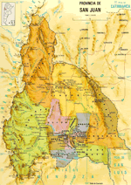 | 11. San Juan. (1,6% del padrón). Elige 3 senadores nacionales y 3 diputados nacionales. El primer lugar lo obtendría el FV que apoya el Gobernador (Gioja), que obtendría dos senadores nacionales, con César Gioja -hermano del Gobernador- como primer candidato a senador. El segundo lugar está en disputa entre otra división del peronismo (Frente para el Cambio) que lleva a Roberto Basualdo como primer candidato a senador y un partido provincial, Unidad Bloquista, que tiene a Juan Maratta como primer candidato a senador. Cruzada Renovadora, otro partido provincial, impulsa las candidaturas del ex Gobernador Alfredo Avelín (Senador) y de su hija, Nancy (Diputado). Es un distrito que ganaría Kirchner. Dos divisiones del peronismo podrían quedan en primero y segundo lugar, quedándose así con las tres bancas de senadores nacionales que se renuevan.

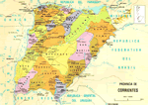 | 12. Corrientes. (2,4% del padrón). Es la única provincia que elige Gobernador y lo hace el 2 de octubre, con una segunda vuelta que se realiza el 23 de octubre junto con la elección nacional. Kirchner apoya al Frente de Todos, constituido por el PJ y la UCR, que impulsa el actual gobernador (Colombi), que hasta ahora está primero en los sondeos y lleva a Arturo Colombi -primo del gobernador- como candidato a ese puesto y a Eduardo Galantini como primer candidato a diputado nacional. Segundo quedaría el Frente Unidos por Corrientes -alianza de partidos provinciales y un sector del PJ- que tiene a Carlos Rubin como candidato a Gobernador y a Ángelo Rodríguez como primer candidato a diputado nacional. Kirchner ganaría la elección de diputados, pero corre algún riesgo con la de Gobernador.

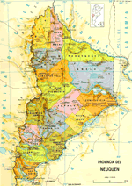 | 13. Neuquen. (1,2% del padrón electoral). Elige 3 diputados nacionales. El primer lugar lo obtendría un partido provincial, el Movimiento Popular Neuquino, del actual Gobernador (Sobisch), que lleva a José Brillo como primer candidato a diputado nacional. En segundo lugar quedaría el Frente Cívico para la Victoria, que apoya a Kirchner, con Oscar Massei como primer candidato a diputado nacional. Es un distrito que podría perder Kirchner.

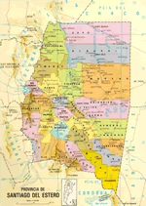 | 14. Santiago del Estero. (2% del padrón electoral). Elige 3 diputados nacionales. El Frente Cívico y Social, constituido sobre la base de la UCR, es apoyado por el gobernador (Zamora) y ganaría la elección, alineado con Kirchner y llevando a Daniel Brue como primer candidato a diputado nacional. Tiene el apoyo de la mayoría de los intendentes del peronismo. El PJ quedaría en segundo lugar, con Marcelo Nazar como candidato a diputado nacional. Es un distrito que ganaría Kirchner pero en alianza con una fuerza no-peronista.

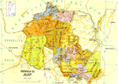 | 15. Jujuy (1,5% del padrón electoral). Elige 3 senadores y 3 diputados nacionales. El Frente para la Victoria del Gobernador Fellner postula a Guillermo Jenefes y a Daniel Snopek como candidatos a senador y a diputado nacional respectivamente, mientras que la UCR impulsa las candidaturas de Gerardo Morales (senador) y de Alejandro Nieva (diputado). El justicialismo sacará posiblemente las dos bancas de senador por la mayoría, así como dos bancas de diputados, mientras que la UCR se quedaría con las bancas restantes, por lo que es un distrito que Kirchner podría ganar..

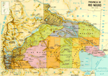 | 16. Río Negro (1,4% del padrón electoral). Elige 2 diputados nacionales. Por el Frente para la Victoria se presenta Julio Arriaga, ex intendente de Cipolletti, y proveniente del FrePaSo y máximo referente del partido Encuentro, mientras que el radicalismo del Gobernador Miguel Ángel Saiz postula al intendente de Cervantes, Hugo "Cacho" Cuevas. Oficialismo y oposición conseguirán una banca cada uno, y ganará aquel que saque un voto más. Este es un distrito que Kirchner podría perder.

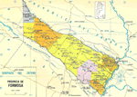 | 17. Formosa (1,2% del padrón electoral). Elige 3 senadores y 2 diputados nacionales. El Frente para la Victoria, del Gobernador Gildo Insfrán, que responde al Presidente, impulsa las candidaturas de José Mayans para senador y de Juan Carlos Díaz Roig como primer candidato a diputado, mientras que por la UCR se presentarán los candidatos de la Renovación, Luis Naidenoff (senador) y Carlos Cantón (diputado). El partido provincial Frente Nueva Mayoría, de origen justicialista, postula a Vicente Joga para senador y a Juan Lenscak para diputado. Este es un distrito que Kirchner podría ganar por varios puntos. En caso de quedar en primer y segundo lugar las dos fracciones del peronismo este quedaría con las tres bancas de senador que elige este distrito.

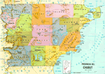 | 18. Chubut (1,1% del padrón electoral). Elige 2 diputados nacionales. El gobernador justicialista Mario Das Neves, claramente alineado con el Presidente, llevará como primer candidato para el Frente para la Victoria a Aldo Marconetto, mientras que por la UCR se presentará el ex Gobernador Carlos Maestro. Es muy probable que ambas fuerzas consigan una banca, por lo que el triunfo lo determinará quien consiga un voto más. Este es un distrito que Kirchner podría ganar.

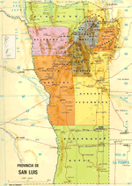 | 19. San Luis (1,0% del padrón electoral). Elige 3 senadores y 3 diputados nacionales. El ex Gobernador Adolfo Rodríguez Saá, enfrentado con Kirchner, se presentará por el PJ para ocupar una banca en el Senado, acompañado por la ex intendente de la capital provincial, María Angélica Torrontegui como primera candidata a diputado nacional. Kirchner, que busca quedarse con la banca del senador por la minoría, y otra de diputado, impulsa una alianza por fuera del PJ oficial, con Enrique Ponce (senador) y Rodolfo Ochoa (diputado), por la Alianza para la Victoria. La UCR, en tanto, se presentará con las candidaturas de Jorge Agúndez para senador, y Yolanda Esandi, como primera candidata a diputado nacional. Este es un distrito que Kirchner podría perder. Es difícil que los dos sectores de peronismo queden en primero y segundo lugar.

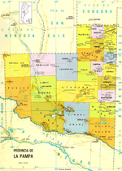 | 20. La Pampa (0,9% del padrón electoral). Elige 3 diputados nacionales. El PJ, que ha gobernado ininterrumpidamente la provincia desde 1983, impulsa la candidatura de Manuel Baladrón, a instancias del Gobernador (Verna), quien ha recibido recientemente el apoyo de Kirchner cuando advirtió que su candidato, el ex Gobernador Néstor Ahuad, que iba por el FV, tenía escasas posibilidades de acceder al Congreso. La UCR, a partir de la línea interna conformada por varios intendentes, busca obtener una de las bancas en juego para Daniel Kroneberger. Este es un distrito que Kirchner podría ganar formalmente pero no realmente.

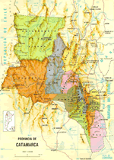 | 21. Catamarca (0,9% del padrón electoral). Elige 3 diputados nacionales. En este distrito, el PJ oficial, controlado por Luis Barrionuevo, está enfrentado con el Presidente -quien lleva sus propios candidatos por fuera del partido- y postula al líder gastronómico como primer candidato a diputado nacional. El dirigente kirchnerista Eduardo Pastoriza encabezará la lista del Frente para la Victoria, acompañado de la titular del PAMI local, Lucía Caporacci, y del empresario de la salud, Raúl Jalil Brizuela del Moral. Por el Frente Cívico y Social,- constituido alrededor de la UCR,- postulará a Genaro Collantes como cabeza de lista para diputados. Es probable el Frente Cívico y el PJ podría obtener una banca, por lo que el efecto político radicará en quién obtiene más votos. Este es un distrito que Kirchner podría perder incluso quedando en tercer lugar.

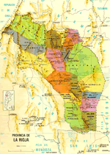 | 22. La Rioja (0,8% del padrón electoral). Elige 3 senadores y 2 diputados nacionales. El PJ local está enfrentado con Kirchner, y presenta a Carlos Menem para Senador, acompañado de Mario Santander como primer candidato a diputado. El Presidente apoya al Gobernador ( Maza) que postula a Adolfo Scaglioni como candidatos a senador, por el Partido de la Victoria. La UCR, en tanto, busca obtener al menos una banca de diputados -lo que resultaría difícil si el escenario se polariza entre kirchnerismo y menemismo-, y postula a José Bellia para senador y a Fabián Cortés para diputado. Este es un distrito que Kirchner podría perder, con los dos sectores del peronismo ocupando el primer y segundo lugar.

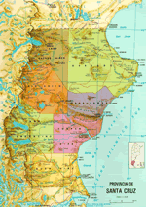 | 23. Santa Cruz (0,5% del padrón electoral). Elige 3 senadores y 3 diputados nacionales. El PJ local, que adopta para la elección el nombre de Frente para la Victoria, está bajo el control del Presidente, quien gobernó la provincia durante varios períodos. El actual Gobernador (Acevedo), responde a Kirchner y postula a Alicia Kirchner (hermana del Presidente y actual Ministro de Acción Social de la Nación) para senador, y a José Córdoba como primer candidato a diputado. La UCR, en tanto, presenta al ex intendente de Río Gallegos, Alfredo "Freddy" Martínez, para senador, y a Juan Acuña Kunz como primer candidato a diputado. Es un distrito de fuerte importancia política para el Presidente, razón por la cual decide postular a su hermana. En este distrito Kirchner podría ganar, aunque por pocos puntos, dado que la UCR local que gobierna la Intendencia de la Capital, es una oposición activa.

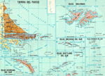 | 24. Tierra del Fuego (0,3% del padrón electoral). Elige 2 diputados nacionales. El kirchnerismo tiene a su mejor aliado del distrito en el Gobernador (Colazo) quien, a pesar de ser de origen radical -partido del cual, por esa misma razón, fue desafilado- apoya a la candidata a Diputado por el Frente para la Victoria. Además, mantuvo un pie en la UCR, donde logró imponer en internas a su candidato, Marcelo Morandi. Esta situación hace que Kirchner pueda esperar conseguir las dos bancas de diputado nacional por la provincia, aunque el ARI, que lleva a Leonardo Gorbacz, intentará entrar en el reparto. Completan el panorama el Movimiento Popular Fueguino, con Jorge Lechman, y el partido Unión y Libertad (PUL), con Raúl Berrone. Este es un distrito que Kirchner podría ganar.
II. RESULTADOS GENERALES
- En el ámbito nacional, el peronismo irá dividido entre FV y PJ, la primera sigla identificada con Kirchner y la segunda con Duhalde. La primera en el ámbito nacional tendría el 30% de los votos y la segunda el 20%. Entre las dos divisiones del peronismo obtendría aproximadamente la mitad del total de los votos, quedando Kirchner como primera minoría. El no-peronismo tendrá la mayor división de su historia. El PRO y la UCR quedarían con más o menos el 10% de los votos, el ARI y los socialistas con un 5% cada uno y la izquierda que está dividida en 3 sectores, reuniría otro 5%.
- En la decisiva provincia de Buenos Aires, Kirchner ganaría con un tercio de los votos, y el PJ sería la segunda fuerza, con una cuarta parte de los votos. Entre ambos, superarán el 60%. Kirchner gana, pero el ex presidente Duhalde sigue siendo una fuerza relevante en la política argentina y con capacidad de influencia en la elección presidencial de 2007.
- En el Congreso, el peronismo en sus diversas expresiones, ganará aproximadamente 5 bancas de senador, con lo cual podría llegar a 45 (62,5%). En diputados, ganaría unas 15 bancas, con lo cual podría llegar a 144 (56,0%). Kirchner aumenta o triplica su cantidad de legisladores propios, pero eso le permite ser la primera minoría en el Congreso y no la mayoría absoluta. Además, va a ser difícil que el peronismo mantenga la unidad en el Congreso durante el año 2006.
- Sobre 24 distritos, en aproximadamente 20 de ellos, ganarán los candidatos apoyados por los respectivos gobernadores, evidenciándose así el peso que tiene en la política argentina el control "territorial" de la política.

